國立大學作業程序說明表
項目編號 | 02-11
項目名稱 | 續聘專業技術人員
承辦單位 | 人事室
作業程序說明 | 一、每年4月、10月初人事室函轉8月1日或2月1日起聘之「專任教師續聘名冊」(含專業技術人員)。  二、專業技術人員聘期初聘為一年，續聘第一次為一年，以後續聘每次均為二年。  三、續聘名冊經系(所)、院、校三級教評會審議是否續聘。  四、三級教評會審議通過後，簽請校長核聘，致送聘書。
控制重點 | 一、「專任教師續聘名冊」(含專業技術人員)請各教學單位確實核對。  二、各級教評會組成、出席人數及決議人數須符合本校教評會設置辦法、各學院及各系(所)教評會設置要點。
法令依據 | 一、大學法。  二、大學聘任專業技術人員擔任教學辦法及各校相關規定。  三、各校教師評審委員會設置辦法及其相關規定。  四、各校教師聘任及升等審查相關規定。
使用表單 | 各校專任教師續聘名冊(含專業技術人員)。
EB0103-2
國立大學作業流程圖
02-11
續聘專業技術人員

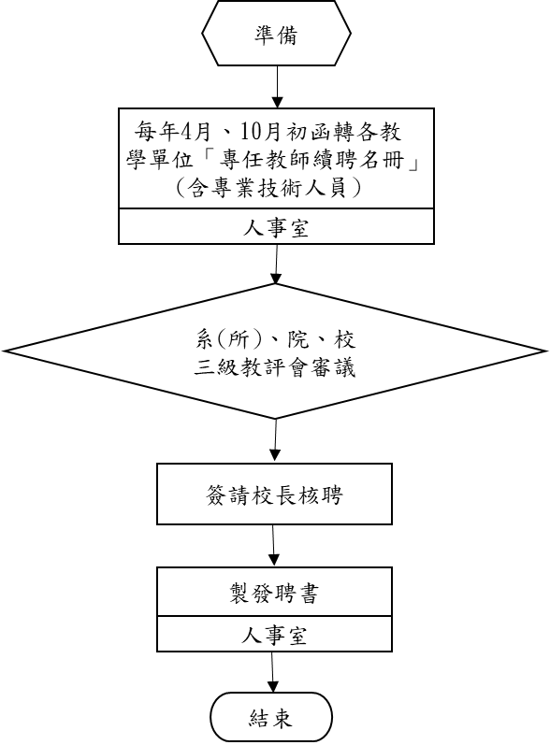

國立大學內部控制制度自行檢查表
年度
自行檢查單位：
作業類別(項目)：續聘專業技術人員 檢查日期： 年 月 日
檢查重點 | 自行檢查情形 |  | 檢查情形說明
 | 符合 | 未符合
一、作業流程有效性
(一)作業程序說明表及作業流程圖之製作是否與規定相符。
(二)內部控制制度是否有效設計及執行。
(三)處理流程作業時間是否符合最新規定及是否具備時效性。
(四)所提供之相關資料，是否有不當之內部資料或個人資料外流之虞。
二、控制重點執行性
(一)專業技術人員聘期是否合乎規定？
(二)專業技術人員續聘是否經系、院校教評會審查，並陳校長核示？
(三)各級教評會組成方式、出席及決議人數是否符合規定？
(四)是否依規定製發聘書？
結論/需採行之改善措施：
□經檢查結果，本作業類別(項目)之內部控制制度設計及執行，無重大缺失。
□經檢查結果，本作業類別(項目)之內部控制制度設計及執行，部分項目未符合，擬採行改善措施如下：

註：1.學校得就1項作業流程製作1份自行檢查表，亦得將各項作業流程依性質分類，同1類之作業流程合併1份自行檢查表，就作業流程重點納入檢查。
2.自行檢查情形除勾選外，未符合者必須於說明欄內詳細記載檢查情形。

填表人： 複核： 單位主管：

